Sugestão de correção e cotações da Ficha de Avaliação 7
Grupo I

Questão | Proposta de resolução | Cotação
1 | (D)  O módulo de $z=8-6i$ é:  $$\left|z\right|=\sqrt{8^{2}+{\left(-6\right)}^{2}}=\sqrt{64+36}=\sqrt{100}=10$$ | 8
2 | (D)  Como $1+i$ é uma raiz da equação $x^{2}+kx-k=0$ tem-se:  $${\left(1+i\right)}^{2}+k\left(1+i\right)-k=0⇔$$  $$⇔1+2i-1+k+ki-k=0⇔$$  $$⇔\left(2+k\right)i=0⇔$$  $$⇔2+k=0⇔$$  $$⇔k=-2$$ | 8
3 | (B)  Como $z$ é um número complexo de argumento $\frac{π}{7}$, então $z=\left|z\right|e^{i\frac{π}{7}}$.  Logo, o produto de $-i$ por $\overline{z}$ é dado por:  $$-i×\overline{z}=e^{i\frac{3π}{2}}×\left|\overline{z}\right|e^{-i\frac{π}{7}}=\left|\overline{z}\right|e^{i\left(\frac{3π}{2}-\frac{π}{7}\right)}=\left|\overline{z}\right|e^{i\frac{19π}{14}}$$  Um argumento do complexo resultante do produto de $-i$ por $\overline{z}$ é $\frac{19π}{14}$. | 8
4 | (C)  Comecemos por escrever $w=-2+2i$ na forma trigonométrica:  $$\left|w\right|=\sqrt{{\left(-2\right)}^{2}+2^{2}}=\sqrt{8}=2\sqrt{2}$$  Seja $θ$ um argumento de $w$:  $\tan{θ}=\frac{2}{-2} ∧ θ ∈2.º Quadrante ⇒ θ=\frac{3π}{4}$, por exemplo.  Logo, $w=2\sqrt{2}e^{i\frac{3π}{4}}$.  Portanto,  $$z×\frac{1}{w}=e^{i\frac{4π}{3}}×\frac{1}{2\sqrt{2}e^{i\frac{3π}{4}}}=\frac{1}{2\sqrt{2}}e^{i\left(\frac{4π}{3}-\frac{3π}{4}\right)}=\frac{\sqrt{2}}{4}e^{i\frac{7π}{12}}$$ | 8

5 | (A)  Seja $z=x+yi$, $x, y∈ R$.  $$z+\overline{z}=24 ∧z\overline{z}≤169⇔$$  $$⇔x+yi+x-yi=24 ∧ \left(x+yi\right)\left(x-yi\right)≤169⇔$$  $$⇔2x=24 ∧ x^{2}+y^{2}≤169⇔$$  $$⇔x=12 ∧ x^{2}+y^{2}≤169⇔$$  $$⇔x=12 ∧ y^{2}≤169-{12}^{2}⇔$$  $$⇔x=12 ∧ y^{2}≤25⇔$$  $$⇔x=12 ∧ -5≤y≤5$$  Portanto, o comprimento da linha é 10. | 8
Grupo II

Questão | Proposta de resolução | Cotação
1.1 | Consideremos os números complexos $z_{1}=3-2i$ e $z_{2}=-1+i$.  $$\overline{\overline{z_{1}}+\overline{\overline{z_{2}}}}-\left(2z_{1}+i\right)=\overline{3+2i+\left(-1+i\right)}-\left(2\left(3-2i\right)+i\right)=$$  $$=\overline{2+3i}-\left(6-3i\right)=2-3i-6+3i=-4 ∈R$$ | 15 | 30
1.2 | Consideremos os números complexos $z_{1}=3-2i$ e $z_{2}=-1+i$.  $$\frac{{z_{1}}^{2}-i^{35}}{z_{2}}$$  Como $35=8×4+3$, $i^{35}=i^{3}=-i$.  $$\frac{{z_{1}}^{2}-i^{35}}{z_{2}}=\frac{{\left(3-2i\right)}^{2}-\left(-i\right)}{-1+i}=$$  $$=\frac{9-12i-4+i}{-1+i}=$$  $$=\frac{5-11i}{-1+i}=$$  $$=\frac{\left(5-11i\right)\left(-1-i\right)}{\left(-1+i\right)\left(-1-i\right)}=$$  $$=\frac{-5-5i+11i-11}{1+1}=$$  $$=\frac{-16+6i}{2}=$$  $$=-8+3i$$ | 15

2.1.1 | Consideremos os números complexos  $z_{1}=\sqrt{2}+\sqrt{2}i$, $z_{2}=e^{-i\frac{π}{4}}$ e $z_{3}=27e^{i\frac{π}{6}}$  $$6z_{1}+2z_{2}=6\left(\sqrt{2}+\sqrt{2}i\right)+2e^{-i\frac{π}{4}}=$$  $$=6\sqrt{2}+6\sqrt{2}i+2\left(\cos\left(-\frac{π}{4}\right)+i\sin\left(-\frac{π}{4}\right)\right)=$$  $$=6\sqrt{2}+6\sqrt{2}i+2\left(\frac{\sqrt{2}}{2}-i\frac{\sqrt{2}}{2}\right)=$$  $$=6\sqrt{2}+6\sqrt{2}i+\sqrt{2}-\sqrt{2}i=$$  $$=7\sqrt{2}+5\sqrt{2}i$$ | 15 | 45
2.1.2 | Consideremos os números complexos  $z_{1}=\sqrt{2}+\sqrt{2}i$, $z_{2}=e^{-i\frac{π}{4}}$ e $z_{3}=27e^{i\frac{π}{6}}$  $$z_{1}×z_{2}=\left(\sqrt{2}+\sqrt{2}i\right)×e^{-i\frac{π}{4}}=$$  $$=2e^{i\frac{π}{4}}×e^{-i\frac{π}{4}}=2e^{-i0}=2$$  Logo, as raízes quadradas de $z_{1}×z_{2}$ são $\sqrt{2}=\sqrt{2}e^{i0}$ e $-\sqrt{2}=\sqrt{2}e^{iπ}$ | 15
2.2 | $$-i^{11}z^{3}=z_{3}⇔$$  $$⇔-i^{11}z^{3}=27e^{i\frac{π}{6}}⇔$$  $$⇔-i^{3}z^{3}=27e^{i\frac{π}{6}}⇔$$  $$⇔z^{3}=\frac{27e^{i\frac{π}{6}}}{i}⇔$$  $$⇔z^{3}=\frac{27e^{i\frac{π}{6}}}{e^{-i\frac{π}{2}}}⇔$$  $$⇔z^{3}=27e^{i\frac{2π}{3}}⇔$$  $$⇔z=\sqrt[3]{27}e^{i\left(\frac{2π}{9}+\frac{2kπ}{3}\right)}, k∈\left\{0, 1, 2\right\}⇔$$  $$⇔z=3e^{i\frac{2π}{9}} ∨ z=3e^{i\frac{8π}{9}} ∨ z=3e^{i\frac{14π}{9}}$$  $$C.S.=\left\{3e^{i\frac{2π}{9}}, 3e^{i\frac{8π}{9}},3e^{i\frac{14π}{9}} \right\}$$ | 15

3.1 | Consideremos a família de números complexos  $z_{m}=\left(\sqrt{2}m-1\right)+\left(\frac{m^{2}}{5}-1\right)i, m∈R$.  $z_{m}$ é um número real se  $$\frac{m^{2}}{5}-1=0⇔m^{2}=5⇔m=-\sqrt{5} ∨ m=\sqrt{5}$$ | 10 | 30
3.2 | Consideremos a família de números complexos  $z_{m}=\left(\sqrt{2}m-1\right)+\left(\frac{m^{2}}{5}-1\right)i, m∈R$.  $z_{m}$ é um imaginário puro se  $$\sqrt{2}m-1=0 ∧ \frac{m^{2}}{5}-1≠0⇔m=\frac{\sqrt{2}}{2} ∧ m≠-\sqrt{5} v m≠\sqrt{5}⇔$$  $$m=\frac{\sqrt{2}}{2}$$ | 10
3.3 | $$Re\left(z_{m}\right)=Im\left(z_{m}\right)⇔\sqrt{2}m-1=\frac{m^{2}}{5}-1⇔$$  $$⇔m^{2}-5\sqrt{2}m=0⇔$$  $$⇔m\left(m-5\sqrt{2}\right)=0⇔$$  $$⇔m=0 ∨m=5\sqrt{2}$$ | 10
4 | Comecemos por escrever $z_{0}=-2+2i$ na forma trigonométrica:  $$\left|z_{0}\right|=\sqrt{{\left(-2\right)}^{2}+2^{2}}=\sqrt{8}=2\sqrt{2}$$  Seja $θ$ um argumento de $z_{0}$:  $\tan{θ}=\frac{2}{-2} ∧ θ ∈2.º Quadrante ⇒ θ=\frac{3π}{4}$, por exemplo.  Logo, $z_{0}=2\sqrt{2}e^{i\frac{3π}{4}}$.  Portanto, as restantes raízes quartas de $z$ são:  $$z_{1}=2\sqrt{2}e^{i\frac{3π}{4}+\frac{π}{2}}=2\sqrt{2}e^{i\frac{5π}{4}}$$  $$z_{2}=2\sqrt{2}e^{i\frac{3π}{4}+π}=2\sqrt{2}e^{i\frac{7π}{4}}$$  $$z_{3}=2\sqrt{2}e^{i\frac{3π}{4}+\frac{3π}{2}}=2\sqrt{2}e^{i\frac{9π}{4}}$$ | 15

5 | Consideremos os números complexos $z_{1}=\sqrt{8}+\sqrt{8}i$ e $z_{2}=e^{i\frac{π}{6}}$.  Comecemos por escrever $z_{1}=\sqrt{8}+\sqrt{8}i$ na forma trigonométrica:  $$z_{1}=4e^{i\frac{π}{4}}$$  $$z_{1}×z_{2}=4e^{i\frac{π}{4}}×e^{i\frac{π}{6}}=4e^{i\left(\frac{π}{4}+\frac{π}{6}\right)}=4\cos{\frac{5π}{12}}+4i\sin{\frac{5π}{12}}$$  Por outro lado, na forma algébrica:  $$z_{1}×z_{2}=\left(\sqrt{8}+\sqrt{8}i\right)\left(\cos{\frac{π}{6}}+i\sin{\frac{π}{6}}\right)=\left(\sqrt{8}+\sqrt{8}i\right)\left(\frac{\sqrt{3}}{2}+\frac{1}{2}i\right)=$$  $$=\sqrt{6}+\sqrt{2}i+\sqrt{6}i-\sqrt{2}=\left(\sqrt{6}-\sqrt{2}\right)+\left(\sqrt{6}+\sqrt{2}\right)i$$  Portanto, igualando as duas expressões, tem-se:  $$\left\{\begin{aligned}4\cos{\frac{5π}{12}}=\sqrt{6}-\sqrt{2} \\ 4\sin{\frac{5π}{12}}=\sqrt{6}+\sqrt{2}\end{aligned}\right.⇔\left\{\begin{aligned}\cos{\frac{5π}{12}}=\frac{\sqrt{6}-\sqrt{2}}{4} \\ \sin{\frac{5π}{12}}=\frac{\sqrt{6}+\sqrt{2}}{4}\end{aligned}\right.$$  Logo, o valor exato de $\cos{\frac{5π}{12}}$ é $\frac{\sqrt{6}-\sqrt{2}}{4}.$ | 20
6 | 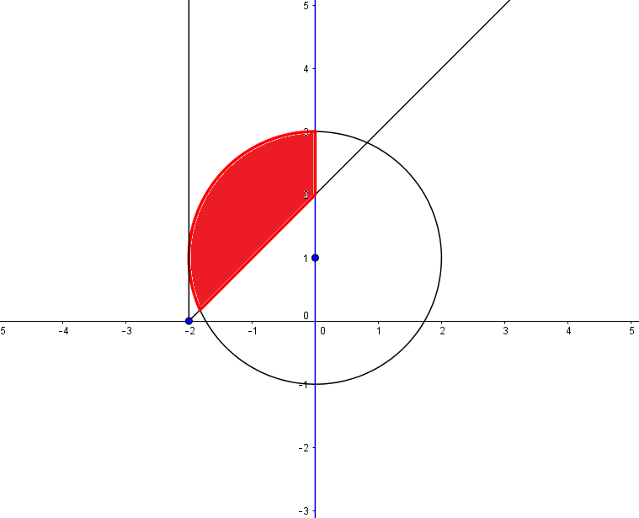 | 20

